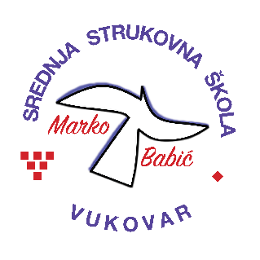 | Srednja strukovna škola Marko Babić
 | Domovinskog rata 58, 32010 Vukovar
Tel: (032) 424-970
e-mail: ured@ss-markobabic-vu.skole.hr
www.ss-markobabic-vu.skole.hr
OIB: 93128197410, MB: 01417193

Obrazovni sektor: Osobne, usluge zaštite i druge usluge
Zanimanje: Kozmetičar – jedinstveni model obrazovanja
Razred: 3.d
Školska godina: 2025./2026.
Mentor: Kata Kuzmanić, strukovni učitelj

Teme za izradbu i obranu završnoga rada

- Depilacija cijelih nogu – Ana Culi
- Masaža cijelog tijela – Maja Todorić
- Mehaničko čišćenje kože lica – Lara Marjanović
- Oblikovanje i bojanje obrva i trepavica – Matea Šimac
- Večernja šminka – Ena Batos
- Nadogradnja noktiju sa nail artom – Dunja Kordić

